需求文档

V1.0
2014年12月23日
修订记录

日期 | 修订人 | 修订内容 | 版本
2014-12-23 | 张靖铭 | 制定第一个版本 | V1.0
目录
1. 启动应用 5
1.1. 欢迎界面 5
1.2. 特色介绍 6
2. 登录界面 7
2.1. 登录 8
2.2. 用户注册 9
2.3. 找回密码 10
3. 首页 11
3.1. 轮播 13
3.2. 其他 14
3.3. 我要发货 15
3.3.1. 填写信息 15
3.3.1.1. 设置地址 17
3.3.1.2. 地图 17
3.3.2. 确定信息 18
3.4. 扫一扫 19
3.4.1. 接单 20
3.4.2. 中转信息 21
3.4.3. 收货 23
3.4.4. 其他 24
4. 订单 25
4.1. 发货订单 26
4.1.1. 订单详情 27
4.1.1.1. 修改订单 29
4.1.1.2. 订单跟踪 30
4.2. 任务订单 30
4.2.1. 派送路线 32
4.2.2. 路线导航 33
4.2.3. 确认送达 34
5. 周边 34
5.1. 切换城市 35
5.2. 地图 36
6. 我的 37
6.1. 账户余额 38
6.1.1. 账户明细 39
6.1.2. 充值 40
6.1.3. 提现 41
6.2. 申请快递人 42
6.2.1. 设置照片 43
6.3. 常用地址 44
6.3.1. 添加地址 45
6.3.2. 编辑地址 46
6.4. 常发货物 47
6.4.1. 添加货物 48
6.4.2. 编辑货物 49
6.5. 帮助中心 50
6.6. 分享给朋友 51
6.7. 侧滑菜单 51
6.7.1. 个人资料 53
6.7.1.1. 编辑资料 53
6.7.2. 修改密码 54
6.7.2.1. 填写验证码 55
6.7.2.2. 设置密码 56
6.7.3. 更换手机号码 57
6.7.3.1. 输入号码 58
6.7.4. 反馈 59
6.7.5. 关于 60
6.7.6. 注销 61
6.7.7. 退出 62

启动应用
需求点
需求描述
- 应用启动后，进入欢迎界面；

欢迎界面
需求点
需求描述
- 进入该界面后，停留3秒后检测应用是否保存了用户登录信息；
- 系统检测应用是否为首次启动，如果是，则进入特性介绍界面；
- 否则，检测应用是否保存了用户登录信息，如果是，则应用在后台自动登录，并进入首页；
- 否则，直接进入首页；
- 欢迎界面显示本应用的LOGO图片和“欢迎使用”文字。
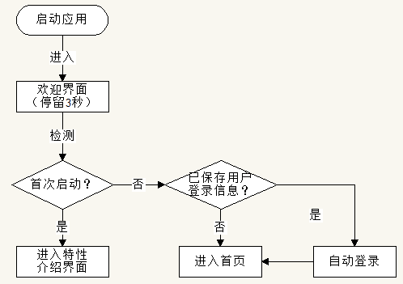
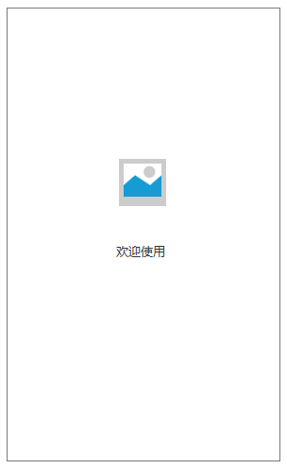

特色介绍
需求点
需求描述
- 进入该界面后，用户可以通过左右滑动屏幕查看本应用的功能特色介绍；
- 滑到最后一个特色介绍时，提供一个“马上体验”的按钮；
- 点击“马上体验”按钮，可以进入首页。
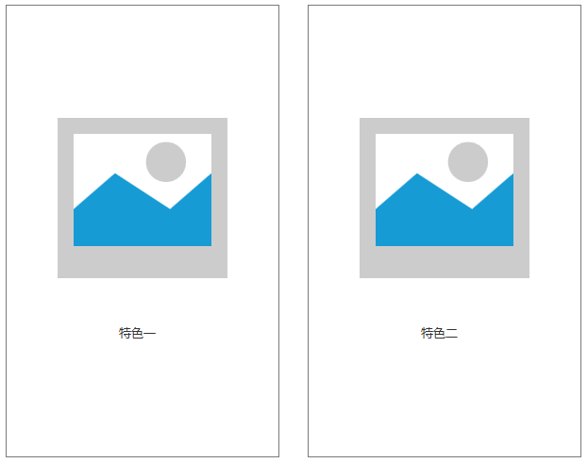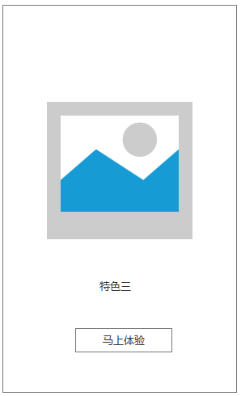

登录界面
需求点
需求描述
- 登录界面提供手机号码、密码输入框以及登录按钮；
- 提供用户注册、找回密码界面的跳转。
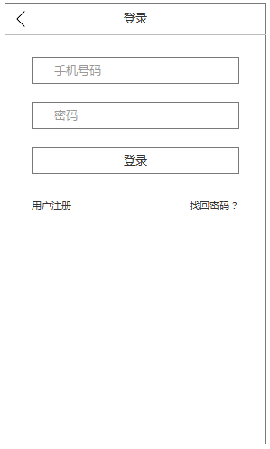

登录
需求点
需求描述
- 登录前必须对手机号码、密码做合法性检测；
- 手机号码必须符合手机格式
- 密码长度为6-16个字符，字符范围：a-z,A-Z,0-9

用户注册
需求点
需求描述
- 用户点击左上角的返回按钮可以取消本次注册，返回到登录界面；
- 用户注册时必须输入符合手机格式的手机号码、两次一致的密码、验证码；
- 密码长度为6-16个字符，字符范围：a-z,A-Z,0-9；
- 输入手机、密码完毕后，用户点击“获取”按钮即可获取注册验证码；
- 验证码必须为6为的阿拉伯数字；
- 用户按要求完成输入相应的信息后方能点击“完成”按钮提交注册信息；
- 注册成功后，自动登录，并进入首页。
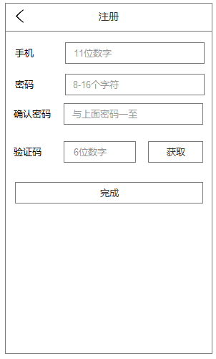

找回密码
需求点
需求描述
- 用户点击左上角返回按钮均可取消当前操作，返回上一层；
- 找回密码时，要先输入手机号码，点击“下一步”，进入填写验证码界面；
- 此时服务器已经发送验证码到用户的手机，若在60秒内没有还收到验证码信息，可以点击“收获到验证码？”，再次获取验证码；
- 填写完验证码后，点击“下一步”，即可向服务器发送请求，若验证码通过则进入设置密码界面；
- 在设置密码界面设置密码时，必须按照两次密码必须一致，长度为6-16个字符，字符范围：a-z,A-Z,0-9的原则；
- 修改密码成功后返回登录界面。
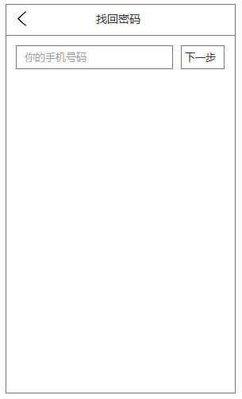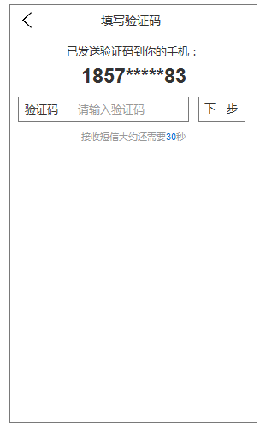
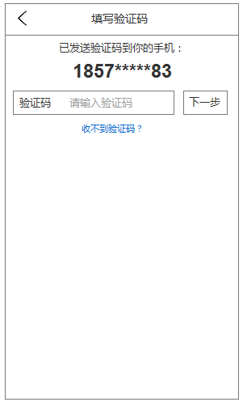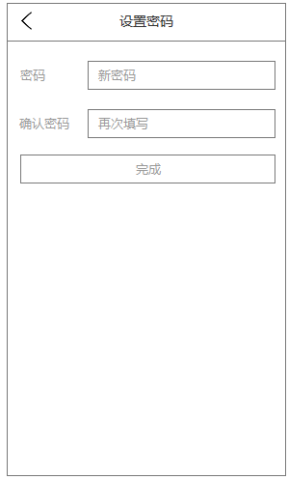

首页
需求点
需求描述
- 首页包括标题区、banner区、功能区、tab区；
- Banner区主要是图片的轮播；
- 功能区包括其他功能、我要发货、扫一扫；
- Tab区分别有首页、订单、周边、我的，点击各个tab分别切换至对应的界面。
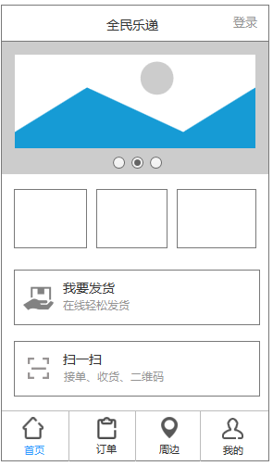

轮播
需求点
需求描述
- 首页录播图片、数量根据后台配置而定;
- 点击录播图片可以跳转到指定的界面或html界面。
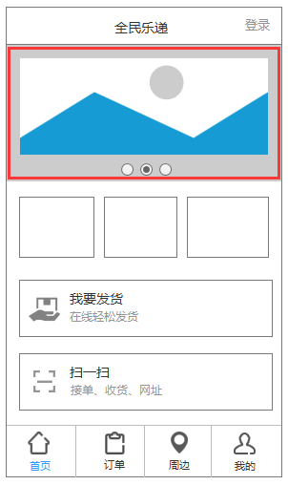

其他
需求点
需求描述
- 这部分暂时还没定好放置什么功能;
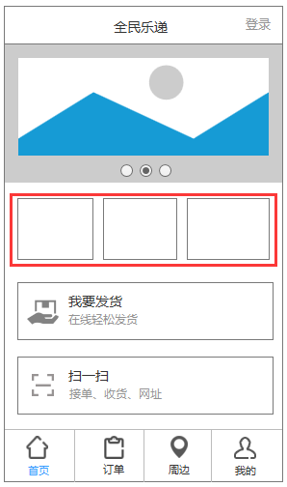

我要发货
需求点
需求描述
- 点击“我要发货”，即可进入填写信息的界面。
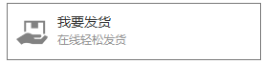

填写信息
需求点
需求描述
- 用户在提交信息之前必须先按格式填好以下信息内容；
- 点击“货物类型”的时候，弹出一个货物类型的列表框，用户可以根据需要选择；
- 点击“交通工具”时，弹出一个交通工具的列表框，用户可以根据需要选择；
- 点击“取货时间”时，弹出一个日期、时间选择框，用户可以根据需要选择；
- 点击“发货地址”或“收货地址”，进入设置地址界面
- 点击按钮，可以将发货地和收货地；
- 点击“禁止发布的事项信息”，进入禁止发布的事项信息界面，用户可以阅览相关信息；
- 在“提交信息”时，弹出对话框，提示用户发货物品必须遵从禁止发布的事项信息的物品说明。
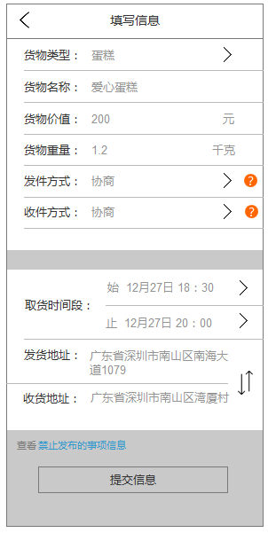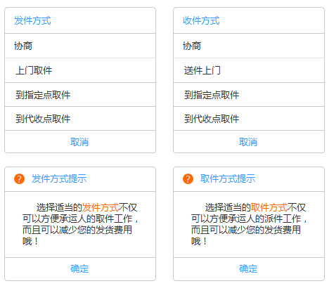

设置地址
需求点
需求描述
- 用户点击“省 市 区”部分，弹出省市区的列表框，供用户选择
- 用户必须自己输入街道、门牌号；
- 点击“确认”提取当前用户所选择、填写的地址作为“发货地址”或“收货地址”；
- 该图标处的地址是当前用户手机所在的地理位置；
- 系统会根据用户输入的街道、门牌号，自动搜索相关的地址，并以列表的形式显示出来；
- 用户点击界面右上角的“地图”可以进入地图界面，在地图上选择地址。
- 用户点击当前位置的地址或地址列表的地址，系统将会把该地址作为当前选定的地址。
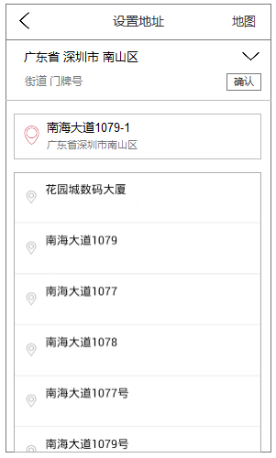

地图
需求点
需求描述
- 在此界面用户可以通过搜索框搜索地址，系统把搜索到的结果显示在地图上；
- 用户可以点击可以定位当前手机的位置，点击可以放大、缩小地图的级别。
- 用户点击地图，在屏幕下面可以显示当前的位置名称、距离，且可以设置当前地址为发货地址或收货地址。
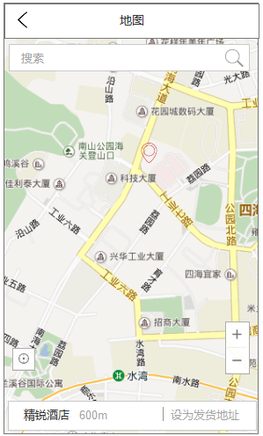

确定信息
需求点
需求描述
- 发货费用是根据上一个“填写信息”界面中的信息而定的；
- 支付方式分为在线支付、货到付款，承运人在接单的时候，账户余额必须大于货物价值，且在接单后，账户余额将会被冻结与货物价值一样的金额，知道送货成功才解冻。
- 用户可以点击发货人或收货人右侧的按钮来选择手机通讯录中的联系人，选择联系人后，发货人、收货人、手机号码也要相应地自动填上去；
- 用户可以对本次发货填写“重要说明”，50字以内；
- 用户可以通过拍照，上传货物照片，5张内；
- “确认发货”前，必须勾选“同意并使用《平台服务使用说明》”；
- 发货成功后，显示一个弹出框提示用户已经发货成功，并可以查看具体订单信息；
- 点击“查看”，则进入查看订单的界面。
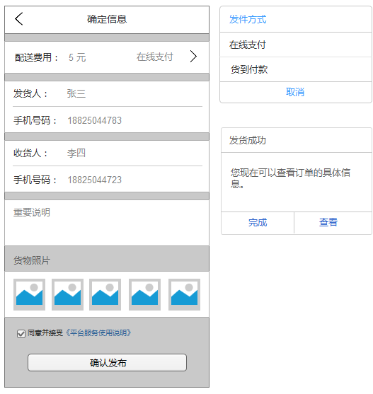

扫一扫
需求点
需求描述
- 当用户需要接单或收货时，点击“扫一扫”即可，进入扫一扫界面，系统可以识别用户所扫描出来的二维码是接单还是收货的二维码，或者是其它的网址链接；
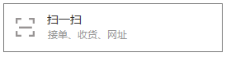
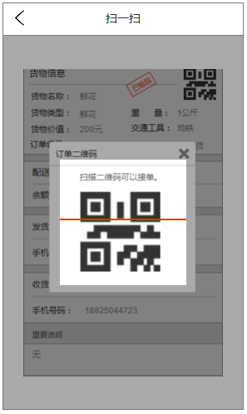

接单
需求点
需求描述
- 当扫描出来的二维码是接单二维码时，进入订单详情界面；
- 本界面有两个tab：“详细信息”、“中转信息”；
- 在详细信息tab中用户可点击此界面底部的“接单”进行接单。
- 点击“接单”后，弹出对话框询问用户是否接单，“确定”则接单，“取消”则不接单；
- 如果用户点击“接单”，系统判断该用户是否已经成为快递人，如果用户是快递人，则可接单，否则提示用户还不是快递人，是否申请成为快递人；
- 接单时，弹出对话框徐闻用户是否需要中转订单，如果需要在点击“需要中转”进入选择中转地址的界面，选择完毕则可以完成接单。
- 点击申请，则进入“申请快递人”的界面，点击取消则放弃申请快递人；
- 接单成功后，弹出对话框提示接单成功，是否需要查看订单。点击“查看”则进入订单详情界面，点击“完成”则完成本次接单操作。
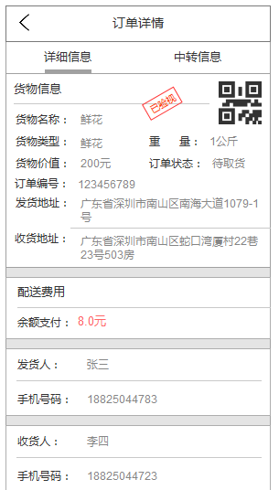
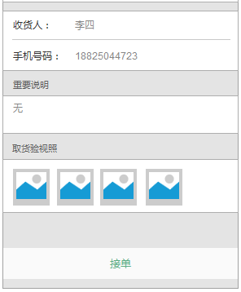
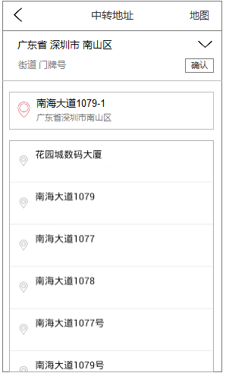
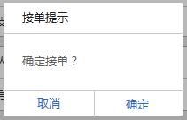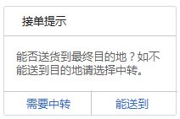
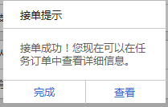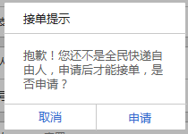

中转信息
需求点
需求描述
- 在“中转信息”tab中，用户可以查看有多少人承运人想要中转此订单；
- 用户可以点击“查看地图路线”查看中转地址的地图信息；
- 点击“接力这笔单”弹出对话框询问用户是否接力这笔单，点击确定，则确定该用户作为这笔单的中转地址的接力人，完成送货到终点，点击取消这取消本次操作。
- 接力订单成功后，弹出对话框说明接力订单成功，并且可以查看订单信息。
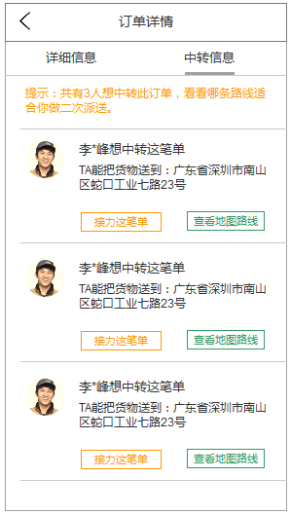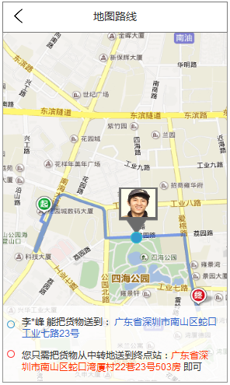
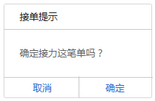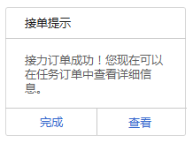

收货
需求点
需求描述
- 当扫描出来的二维码是输入收货二维码时，进入订单详情界面，用户可点击此界面底部的“确认收货”进行收货。
- 点击“确认收货”后，弹出对话框询问用户是否确认收货，点击“确认收货”则确认收货，点击“取消”则不确认收货。
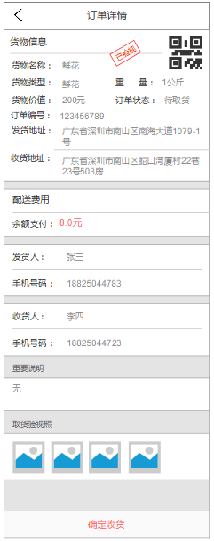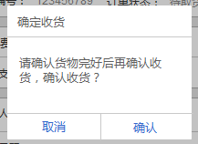

其他
需求点
需求描述
- 当扫描出来的二维码是其他链接二维码时，系统调用本机其他浏览器应用打开该链接。

订单
需求点
需求描述
- 订单界面含有“发货订单”、“任务订单”；
- 点击“发货订单”进入发货订单界面；
- 点击“任务订单”进入任务订单界面。
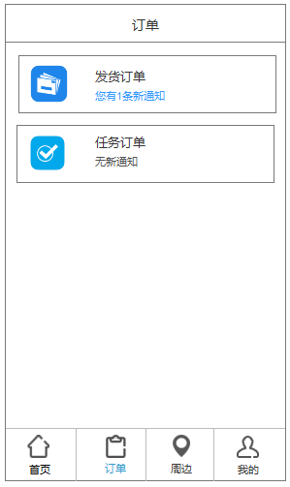

发货订单
需求点
需求描述
- 发货订单界面里面含有3个tab，分别为“进行中”、“已完成”、“已取消”，左右滑屏可以切换到相应的订单视图；
- 点击订单item可以进入订单详情界面；
- 在“进行中”的订单中，订单状态分为“待取货”、“已取货”、“派送中”三种，其中只有状态为“待取货”的订单支持“修改”订单功能，其他的不支持。点击“修改”进入修改订单界面；
- 在“已完成”的订单中，需要打上“已完成”的水印；
- 在“已取消”的订单中，用户如果想要再次发货，可以点击“重发”，点击“删除”删除这条订单。
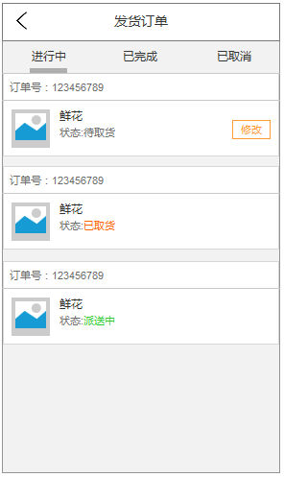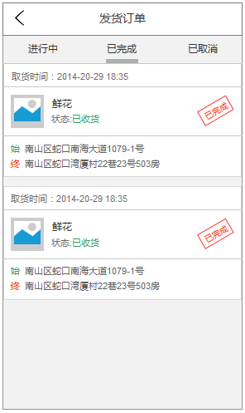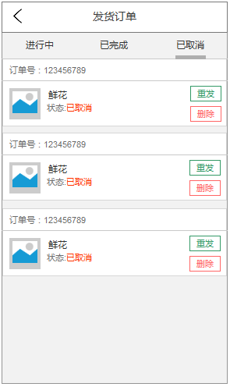

订单详情
需求点
需求描述
- 如果订单状态为“待取货”，用户则可以点击右上角的“修改”来修改订单，或点击底部的“取消订单”来取消本次发货，其余状态不支持这两个功能；
- 点击“修改”进入订单修改界面；
- 点击二维码，可以查看大图二维码；
- 状态为“已取货”、“派送中”的订单，可以点击右上角的“跟踪”进入订单跟踪界面来查看订单当前派送位置；
- 状态为“已完成”的订单只支持查看订单详细信息。
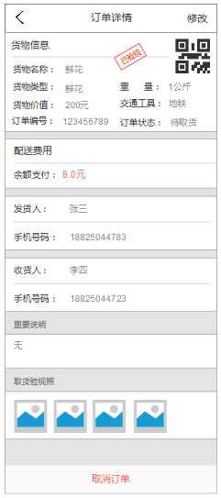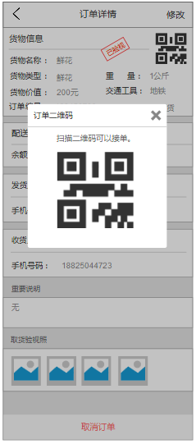
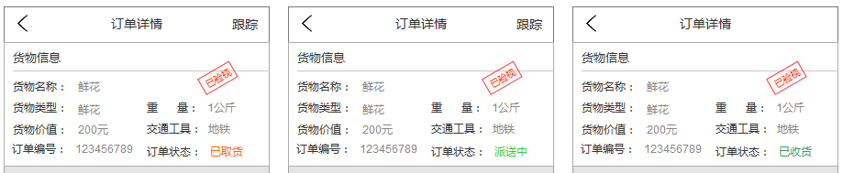

修改订单
需求点
需求描述
- 修改订单功能，请参考3.3.1-3.3.2即可，但要保留原订单的数据。

订单跟踪
需求点
需求描述

- 进入“订单跟踪”界面，显示派递员当前送货路线图、当前位置；
- 显示派递员经过的位置列表，最新的位置用蓝色文字显示，到达终点的位置用红色文字显示；
- 点击可定位到当前派递员位置，且地图中心移动到该派递员位置上，此时收起位置列表；
- 点击可拨打派递员手机；
- 点击可收起位置列表，此时该图标向下，点击可弹出位置列表。
- 地图上派递员的位置用派递员的头像来显示，点击头像，当地图下方的派递员信息栏没有显示的时候，则显示。显示的时候，则隐藏。
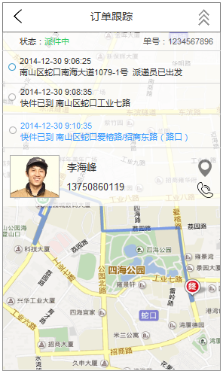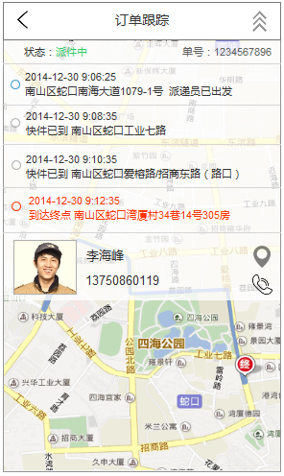
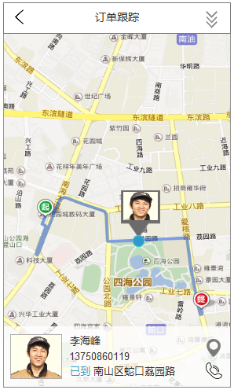

任务订单
需求点
需求描述
- 任务订单，即快递人的任务订单，一旦接了单，则要完成派件任务；
- 任务订单中包含3个tab，分别为“未完成”、“已完成”、“已取消”；
- 如果该订单为中转订单，则显示“需中转”标签；
- 在承运人上门取货之前需点击“现在去取货”，系统会发一条消息通知发件人：承运人已正在上门取货中。
- 在“未完成”的订单中，快递人可以点击进入查看派送路线的地图界面，通过地图来查看路线；
- 也可以点击拨打收件人的电话；
- 当快递人派送快递到目的地时，可点击“确认送达”，进入确认送达界面；
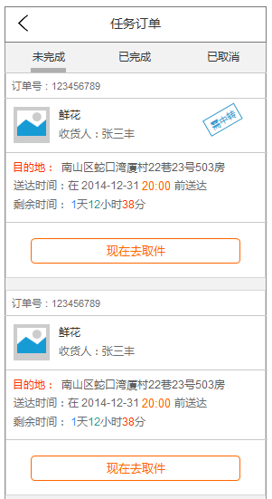
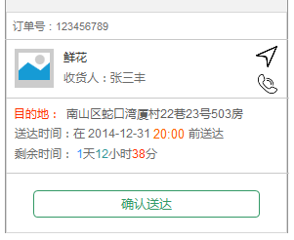

派送路线
需求点
需求描述
- 快递人可以在此界面查看派送路线；
- 点击右上角的“导航”可以进入路线导航界面；
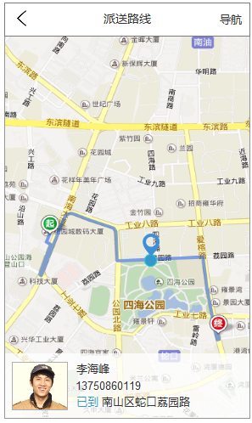

路线导航
需求点
需求描述
- 导航功能直接进入百度导航既可；
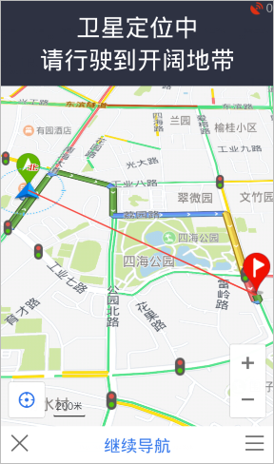

确认送达
需求点
需求描述
- 收货人确定货物完好之后，扫描二维码既可完成收货；
- 收货时可以查看验视照，点击屏幕下方的验视照可进入验视照界面查看大图；
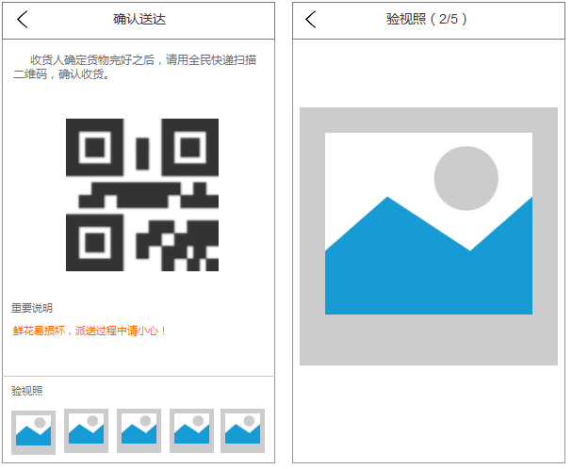

周边
需求点
需求描述
- 在周边界面，用户可以点击右上角的地区名称来切换所在城市；
- 也可以点击右上角的地图，来切换查看周边订单的方式；
- 在周边订单列表中，分别显示订单中的货物第一张图片（没有图片则显示默认图片）、货物名称、发/收货地址、用户当前位置到发货位置的距离、发货位置到收货位置的距离；
- 若已经有承运人确定想要中转该订单，那么item会显示“转”标签；
- 点击订单列表item可进入订单详情界面查看详细订单。
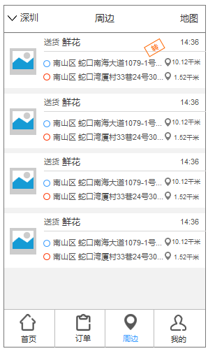

切换城市
需求点
需求描述
- 切换城市的界面显示当前所选择的城市、常用城市、城市列表；
- 击右侧的拼音字符，列表可以滚动到相应的城市；
- 点击列表中的城市，则选择该城市作为当前城市。
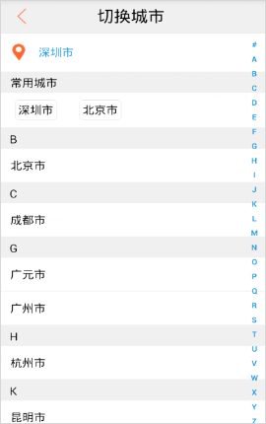

地图
需求点
需求描述
- 红色地标表示订单的发货位置，蓝色地标为快递人的当前位置，蓝色透明圈则为快递人当前所选择的订单范围；
- 地图下方显示当前快递人的位置名称、xx米范围内 有xx个人需要送货；
- 点击可以查看快递人当前位置到达该订单的发货位置的路线、发货位置到收货位置的路线，并在地图下方显示送货信息；
- 点击左下角的可以定位当前快递人的位置；
- 点击右下角的可以在弹出框中选择订单范围；
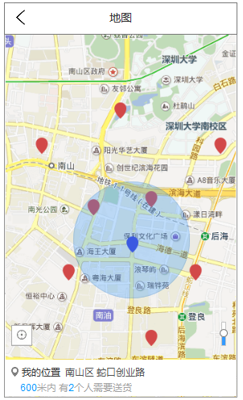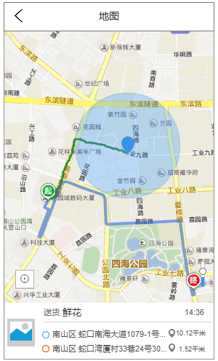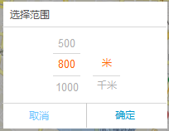

我的
需求点
需求描述
- 该界面包括头部banner区、列表区、底部tab区，banner区里有用户头像、用户昵称、用户等级；
- 点击用户头像，或向左活动屏幕，将会则弹出侧滑菜单；
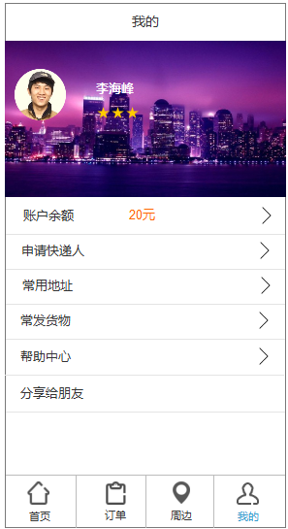

账户余额
需求点
需求描述
- 点击“账户余额”进入账户明细界面；
- 点击“充值”进入充值界面；
- 点击“提现”进入提现界面。
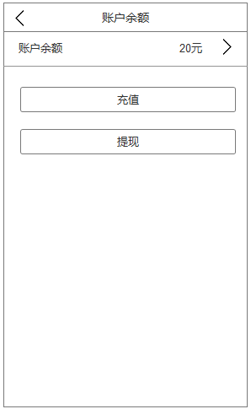

账户明细
需求点
需求描述
- 账户明细界面含有2个tab，收入、支出，显示账户的收支情况；
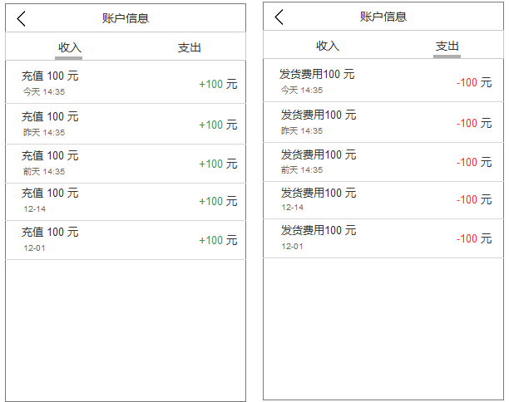

充值
需求点
需求描述
- 用户可以根据需要选择充值的支付的方式；
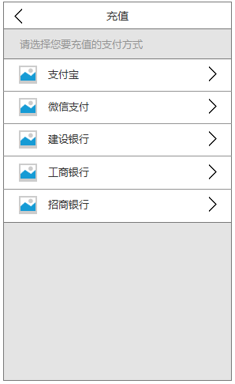

提现
需求点
需求描述
- 用户每周可以提现2次；
- 普通用户每次提现只限于200元以下；
- 承运人用户每次提现必须在50元以上。
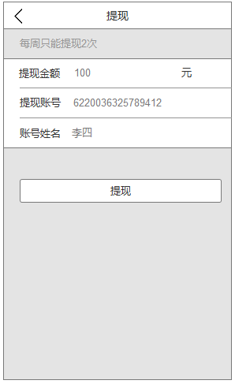

申请快递人
需求点
需求描述
- 申请为快递人必须按照以下信息正规填写，含有红色星号*的选项是必须填写的；
- 半身免冠寸照、身份证照也是必须填写的；
- 点击“半身免冠寸照”、“点击上传证明照”、“点击上传反面照”时，弹出上传照片的弹出框，选择完照片之后，进入设置照片界面；
- 设置完照片之后，必须勾选同意并接受《全名快递申请协议》，点击“确定申请”才能生效。
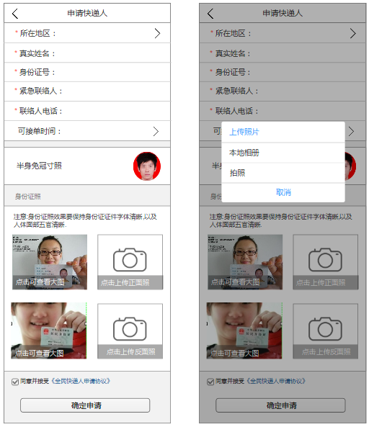

设置照片
需求点
需求描述
- 可拖动照设置照片大小。
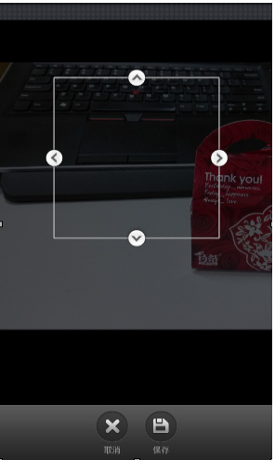

常用地址
需求点
需求描述
- 点击“添加”进入添加地址界面；
- 点击地址列表项可进入地址详细查看详细地址信息；
- 在地址详细界面可点击“编辑”进入编辑地址界面编辑地址；
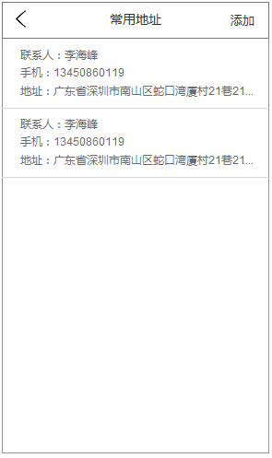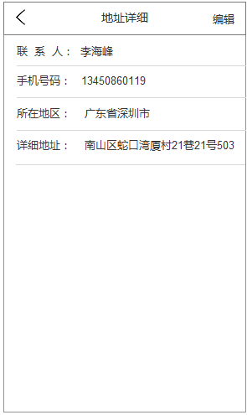

添加地址
需求点
需求描述
- 填写完地址信息后，点击“添加”即可完成添加地址。
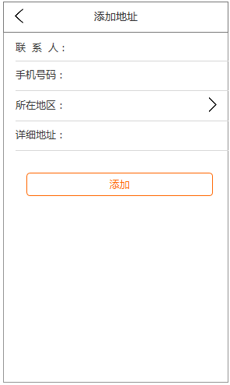

编辑地址
需求点
需求描述
- 编辑完地址后，点击“保存”即可完成编辑地址。
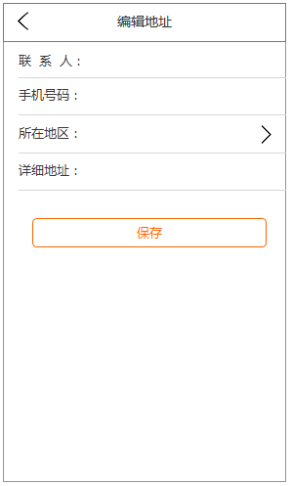

常发货物
需求点
需求描述
- 点击“添加”进入添加货物界面；
- 点击货物列表项可进入货物详细查看详细货物信息；
- 在货物详细界面可点击“编辑”进入编辑货物界面编辑货物；
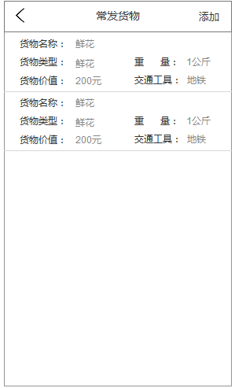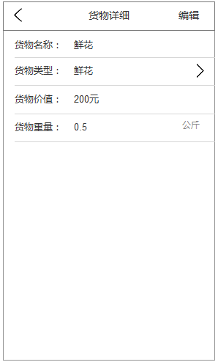

添加货物
需求点
需求描述
- 填写完货物信息后，点击“添加”即可完成添加货物。
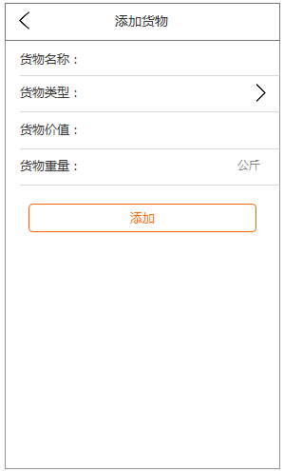

编辑货物
需求点
需求描述
- 编辑完货物后，点击“保存”即可完成编辑货物。
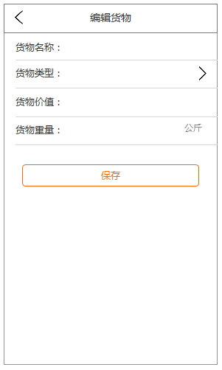

帮助中心

分享给朋友
需求点
需求描述
- 可分享到微信朋友圈、微信、qq好友、qq空间。
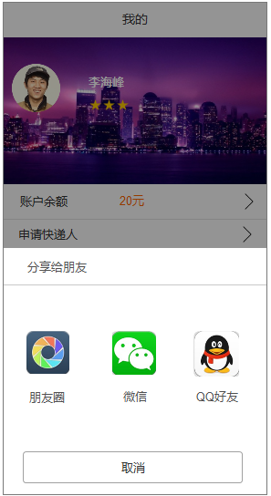

侧滑菜单
需求点
需求描述
- 在侧滑菜单中，点击此区域非头像区域则进入个人资料界面，点击头像区域则进入设置头像界面；
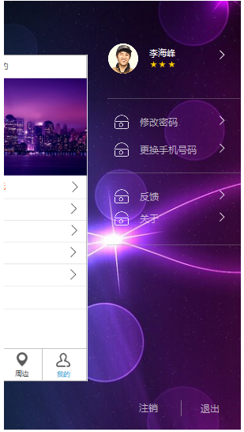

个人资料
需求点
需求描述
- 点击“编辑”进入编辑资料界面。
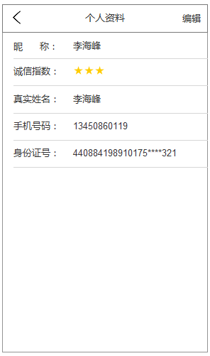

编辑资料
需求点
需求描述
- 编辑完毕点击保存即可保存新的资料。
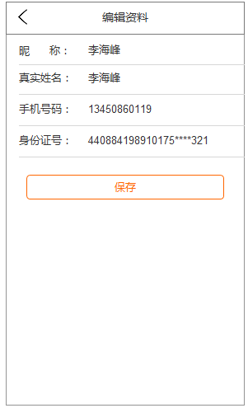

修改密码
需求点
需求描述
- 需要输入原密码，点击“下一步”，进入填写验证码界面。
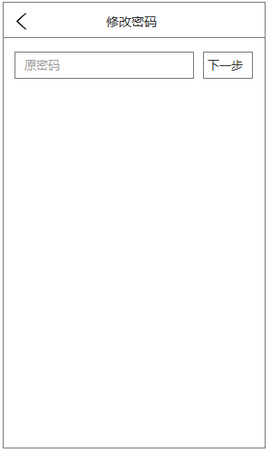

填写验证码
需求点
需求描述
- 填写收到的验证码，填写完毕之后点击“下一步”即可进入设置密码界面；
- 如果30号没收到验证码可以点击“收不到验证码?”再次获取。
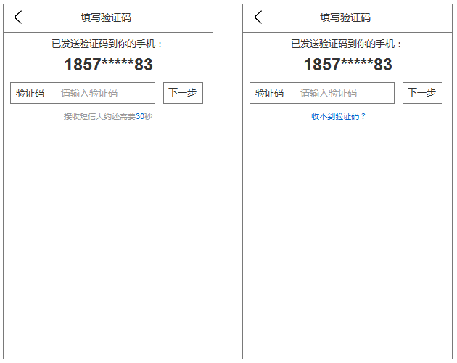

设置密码
需求点
需求描述
- 输入两次一致的密码，点击完成即可；
- 提交密码前，必须对密码的规则左检验，检验通过方可点击“完成”。
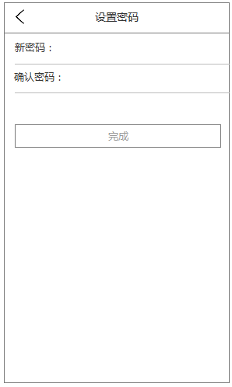

更换手机号码
需求点
需求描述
- 输入收到的验证码，点击“下一步”，进入输入号码界面；
- 如果30号没收到验证码可以点击“收不到验证码?”再次获取。
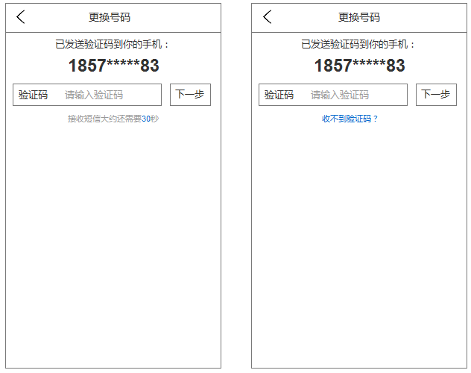

输入号码
需求点
需求描述
- 输入两次一致的手机号码点击“完成”即可；
- 手机号码必须符合本应用的手机号码规则。
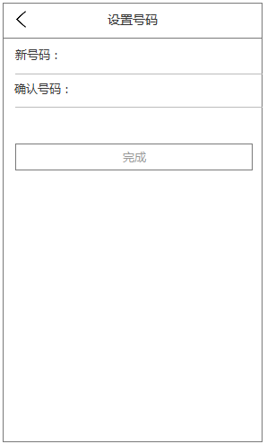

反馈
需求点
需求描述
- 输入反馈，点击“提交”即可，暂没字数限制。
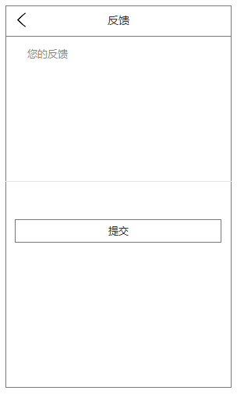

关于
需求点
需求描述
- 查看全名快递软件信息。
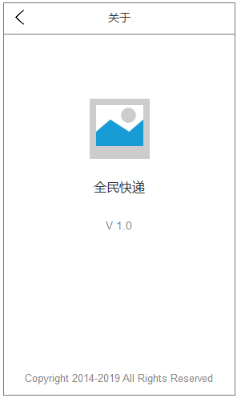

注销
需求点
需求描述
- 点击“注销”，弹出对话框询问用户是否注销当前用户，点击“确定”则注销当前用户，跳转到首页界面，点击“取消”则取消注销；

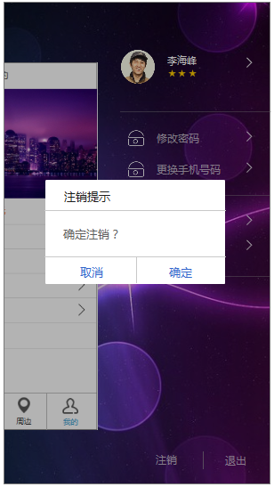

退出
需求点
需求描述
- 点击“退出”，弹出对话框询问用户是否退出应用，点击“确定”则退出应用，点击“取消”则取消退出；

